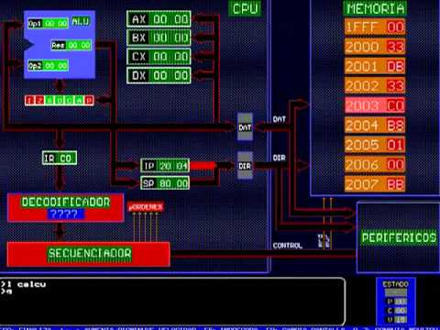
PRÁCTICA 9
Simulador MSX88 y
Programación Concurrente

Temas
- Ciclo de Instrucciones. Modos de Direccionamiento
- Simulador MSX88
- Conceptos principales de Programación Concurrente

Objetivos
- Conocer el ciclo de instrucciones y los modos de direccionamiento.
- Conocer las instrucciones que utiliza el Simulador MSX88
- Confeccionar soluciones a ejercicios utilizando el lenguaje Assembler

1.- Explique y dibuje el Ciclo de Instrucción Básico. (Ciclo captación + Ciclo de ejecución)

2.- ¿Qué modos de direccionamiento utiliza el simulador MSX88?¿Cómo funciona cada uno?

Compilando programas para usar en el Simulador
Para cada programa propuesto, deberá editar el archivo fuente y guardarlo con extensión ASM (ej: Programa.asm )

 | Tomo el archivo | Aplico el comando | Obtengo el archivo
Ensamblar archivo con extensión .asm usando el comando asm88.exe | Programa.asm | asm88 programa.asm | Programa.o
Enlazar el archivo con extensión .o usando el comando link88.exe | Programa.o | link88 Programa.o | Programa.eje

Programa.eje podrá ser cargado y ejecutado dentro del simulador MSX88

3.- Compile y ejecute el siguiente programa en el simulador. En base a la ejecución arme una tabla que contenga todas las instrucciones MOV que aparecen, el modo de direccionamiento que se utiliza y el contenido final del operando destino de cada una de ellas.

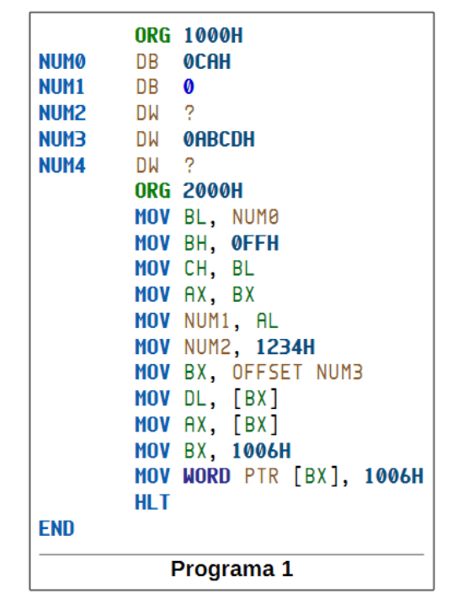
Instrucción | Modo de Direccionamiento | Contenido final del operando destino

4.- Elija cuatro instrucciones Aritméticas y tres Instrucciones Lógicas que pueden utilizarse en el simulador y explique cómo funcionan.

5.- Dado el siguiente programa escrito en Assembler para el simulador del MSx88

ORG 2000H
MOV BX,3000H
MOV AX, [BX]
PUSH AX
MOVE BX, 3002H
MOVE CX,[BX]
PUSH CX
POP AX
POP CX
HLT
ORG 3000H
datos DB 55H, 33H, 44H, 22H
END

- ¿En que dirección comienza la memoria de instrucciones?

- ¿En que dirección comienza la memoria de datos?

- Dibuje las posiciones de la memoria de datos y los valores que contiene según el programa.

- Complete la siguiente tabla para cada instrucción del programa.

Instrucciones | Explicación de la instrucción | Modo de direccionamiento | Resultado final de la operación | Donde queda: registro, memoria o pila
ORG 2000H

MOV BX,3000H

MOV AX, [BX]

PUSH AX

MOVE BX, 3002H

MOVE CX,[BX]

PUSH CX

POP AX

POP CX

HLT

ORG 3000H

datos DB 55H, 33H, 44H, 22H
END

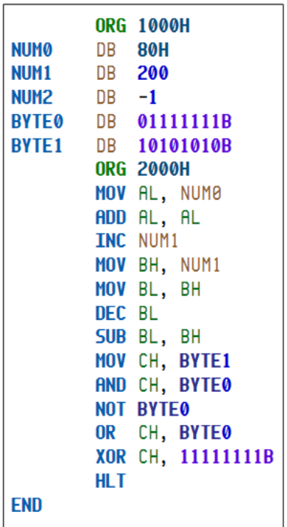
6.- Compile y ejecute el siguiente programa en el simulador

. En base a la ejecución responda las siguientes preguntas.

- ¿Cuál es el estado de los FLAGS después de la ejecución de las instrucciones ADD y SUB ?

- Arme una tabla que indique para cada operación aritmética o lógica del programa, el valor de sus operandos, en qué registro o dirección de memoria se almacenan y el resultado obtenido luego de realizar cada operación.
Operación | Valor Operandos | Registro o Dirección | Resultado

7.- ¿Qué hace la instrucción de trasferencia de control JZ? ¿Qué diferencia hay con JNZ?
¿Qué diferencia hay con JMP?

8.- Compile y ejecute el siguiente programa en el simulador.

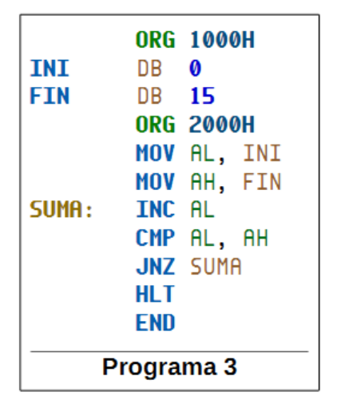
En base a la ejecución responda las siguientes preguntas.

- ¿Cuál es el contenido final del registros AL?

- En el programa reemplace la instrucción JNZ por las siguientes e indique en cada caso el contenido final del registro AL:
Salto | Contenido Final AL
JS
JZ
JMP

9.- Compile y ejecute el siguiente programa en el simulador.

ORG 1000h
Dato DW 2000

ORG 2000h
MOV AX, 500 (1)
ADD AX, Dato (2)
CMP AX, 1500
JZ Then (3)
JMP Fin
Then: MOV BX, 500
Fin: HLT
END

En base a la ejecución responda las siguientes preguntas
- ¿Para qué sirve la instrucción ORG?
- ¿Qué modos de direccionamiento se utilizan en (1) y en (2)?
- ¿Qué tipo de salto es el que aparece en (3) y cuando se produce?
- Explique brevemente que hace el programa.

10.- Escriba un programa en lenguaje Assembly que permita realizar una Multiplicación de números sin signo almacenados en la memoria del microprocesador.

11.- Escriba un programa en lenguaje Assembly que permita sumar dos operandos de tipo DW. Si la suma da como resultado el valor 100, se termina el programa. En cambio si la suma da como resultado un valor mayor a 100 se debe ir decrementando en 1 el resultado hasta poder terminar. (Se termina cuando el número llega a 100). Los valores iniciales de los operandos son los valores decimales 85 y 50.

12.- Dado el siguiente código en Pascal, escríbalo en lenguaje Assembly.

IF AL = 4 THEN
BEGIN
BL = 1;
CL = CL + 1;
END
ELSE
BEGIN
BL = 2;
CL = CL – 1;
END;

13.- Dado el siguiente código en Pascal, escríbalo en lenguaje Assembly.

AL := 0;
FOR CL := 1 TO 10 DO
AL := AL + AL;

Programación Concurrente

- ¿Qué es la Concurrencia? De al menos 3 ejemplos de concurrencia de en casos cotidianos.

- ¿Cómo definiría un Programa Concurrente?

- ¿Explique el concepto de sincronización en la programación concurrente.

- ¿Cómo se realiza la comunicación en la programación concurrente? Explique los diferentes casos.

